De werkochtend in Kronkelveld van 15 april 2023:
Wie waren er op deze werkochtend: Paul Roelofs, Roel Wierenga, Tijmen Wierenga, Sven Wildschut, André ter Haar, Fokko Minnema, Gert-Jan Hoksberg, Karen van Damme, Jeanne Fijnenberg, Diny Hegeman, Irene Hoff en Sia Schipper.
Wat hebben we gedaan:
- In de wand achter de poel is zonnebloemen zaad geplant.
- De takkenril bij het wilgenveldje is klaargemaakt voor broedende vogels en een egeltje.
- Hazelaar stobben bij wilgenveld zijn verwijderd.
- Zwerfvuil is opgeruimd uit de waterbakken van de Elzen aan de Meerveldstraat en in Kronkelveld.
- Oude vergane takkenril en Berkenstammen langs pad verwijderd op de grens Woudlaar/Kronkelveld.

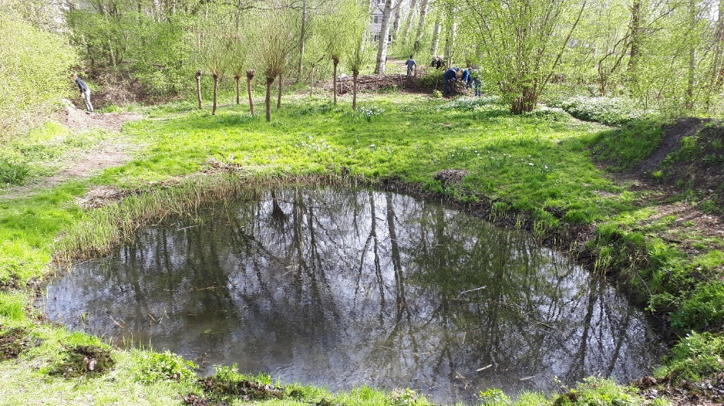

De geschoonde poel gezien vanaf de wand achter de poel

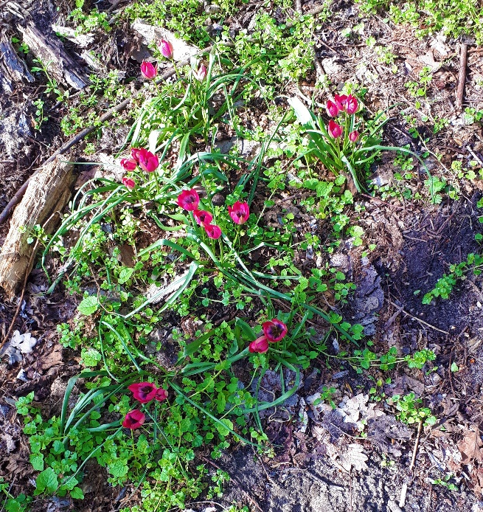

Een kleine soort tulpen langs het wandelpad

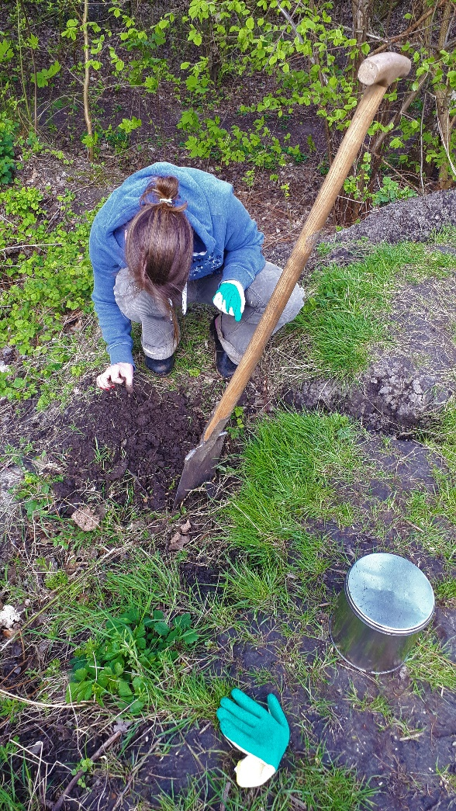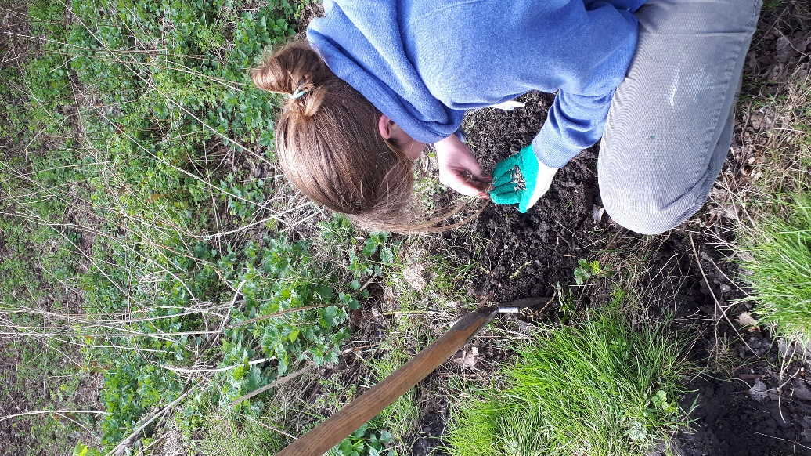

Zonnebloemzaden worden geplant

Maai in mei niet. Trouw 2 mei 2023

Niet maaien in mei? Klinkt sympathiek, maar wél maaien is soms toch beter
Maaien of niet? Dat hangt van de situatie af, vindt de Vlinderstichting. Een maand lang helemaal niet maaien is zeker niet altijd het beste voor de natuur.Beeld Belga
Laat de bloemen vanaf 1 mei een maand lang bloeien om vlinders en bijen ongestoord te laten leven. Dat is het idee achter de actie ‘Maai Mei Niet’. Maar de Vlinderstichting is kritisch: ‘Soms is wél maaien juist beter voor de biodiversiteit’.
Lukas van der Storm1 mei 2023, 12:00
Het is een schrikbeeld voor natuurliefhebbers en daarmee ook een jaarlijks terugkerende discussie. Net als de bermen, parken, perken en tuinen in een weelderige voorjaarsbloei schieten, komt ook de maaimachine weer vaker van stal. Bij particulieren, die een fris en gekortwiekt gazon willen. Maar ook bij gemeenten, provincies en waterschappen, die grote delen van de openbare ruimte beheren.
Het bracht diverse natuurorganisaties tot de gezamenlijke actie Maai Mei Niet. ‘Hoe meer bloemen, hoe meer nectar en hoe meer blije bijen en insecten’, is daarbij het credo. Maar daarop valt nogal wat af te dingen, vindt de Vlinderstichting, die ‘nadrukkelijk niet meedoet’. ‘De openbare ruimte is gebaat bij kennis en maatwerk, niet bij dogma’s’, betoogt projectleider Anthonie Stip in een kritisch stuk in vakblad Nature Today.

Zo’n actie klinkt vooral erg sympathiek. Wat is jullie probleem?
Stip: “Voor particulieren is dit een prima initiatief. Als mensen veertig keer per jaar hun gazon maaien, helpt het om dat een tijdje níet te doen. Maar het gaat mis als mensen met die blik van hun eigen tuin naar de openbare ruimte gaan kijken. En als het beeld wordt dat gemeenten, provincies en waterschappen in mei ook niet moeten maaien. Terwijl er heel goede redenen kunnen zijn om dat op bepaalde plekken juist wél te doen.”

Wanneer bijvoorbeeld?
“Mede door de zachte winters en de grote hoeveelheid stikstof kunnen grassen al vroeg in het jaar groeien. Bloemen en kruiden die baat hebben bij minder stikstof of hogere temperaturen, hebben het lastiger. Die krijgen door de snelle groei van grassen te weinig licht. Op plekken waar dat gebeurt, kan maaien juist helpen om andere soorten meer aan bod te laten komen. En zo de natuur juist te bevorderen.
“Juist op plekken die veel zonlicht krijgen, zoals de zuidhelling van een dijk, is het raadzaam om twee keer per jaar te maaien. Als je dat in mei niet doet, moet er dus een inhaalslag komen. En dan wordt er in juni en juli juist meer en grootschaliger gemaaid.”

Waarom zijn we eigenlijk ooit gaan maaien?
“Omdat we waarde hechten aan landschappen die we open willen houden. Vaak op plekken waar dat vroeger met grazende dieren gebeurde. Dat is op sommige plekken nog steeds zo. Maar wil je bijvoorbeeld grasland met bloemen langs een dijk, dan zal je dat moeten beheren. Anders wordt het langzaam bos.
“Als je vanuit die grazers redeneert, is het onlogisch om een maand helemaal niet te maaien. Maar je ziet dan ook dat het van belang is om kleinschalig en zorgvuldig te maaien. Door niet een gigantisch areaal in één keer te kortwieken, maar door juist ook wat te laten staan. Het gaat om de manier waarop: er zullen altijd soorten het slachtoffer worden van maaien. Maar er zijn óók weer soorten die ervan profiteren.
“Gelukkig hebben steeds meer gemeenten aandacht voor het belang van ecologisch beheer. Bij provincies en waterschappen kan dat besef nog groeien. Maar we moeten af van het sentiment dat maaien iets verschrikkelijks is. De centrale vraag moet zijn hoe we kunnen bijdragen aan het herstel van biodiversiteit. Daarbij is ‘niet maaien’ soms het beste antwoord, maar in een ander geval is ‘wel maaien’ juist beter. Oók in mei.”

Lees ook:

Laat de grasmaaier tot juni in de schuur, geef wilde bloemen een kans
‘Maai Mei Niet’ is een landelijke actie van de Bijenstichting, Flora van Nederland, Stichting Steenbreek, ecologische tuinvereniging Velt en EW-magazine. Doel: het bevorderen van biodiversiteit in Nederlandse tuinen door een ander, milder maaibeleid. Want bijen, hommels, vlinders en andere bestuivende insecten eten geen gras. Ze willen bloemen met nectar en stuifmeel.

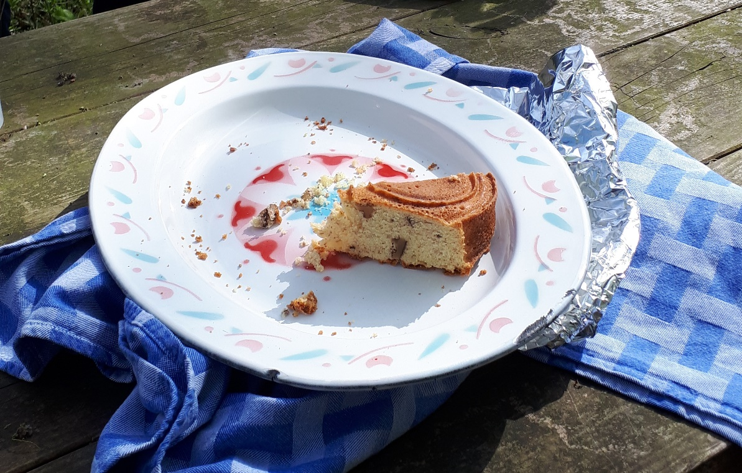
In de pauze was er overheerlijke koek bij de koffie

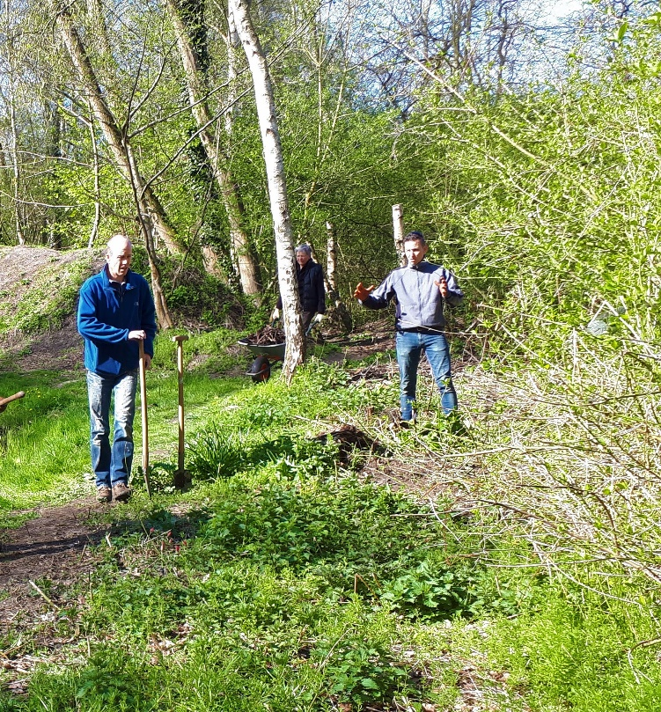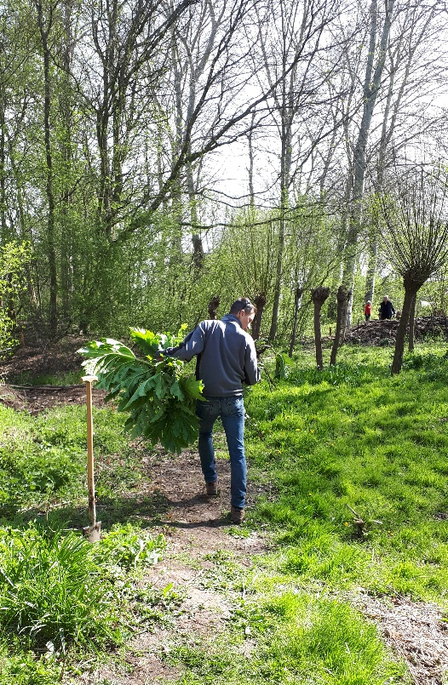

Takken en Berenklauw zijn verwijderd en uitgestoken

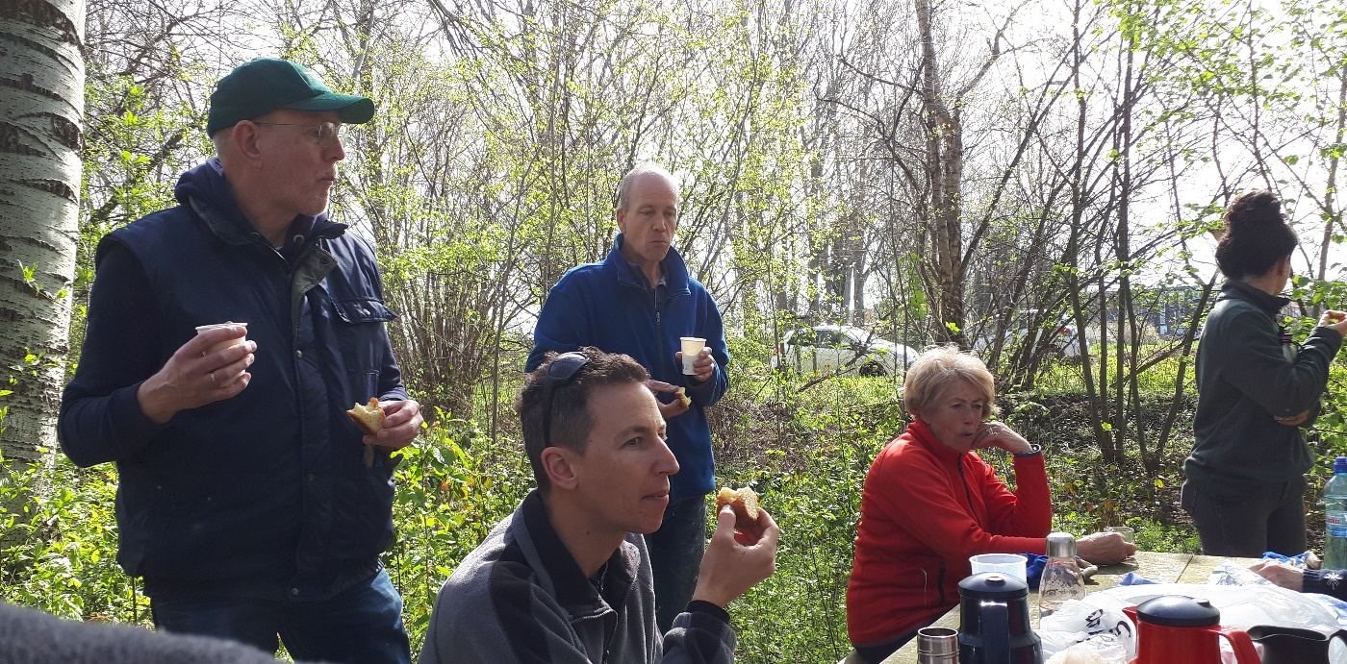
Even bijkomen met koffie en de heerlijke, zelfgebakken koek

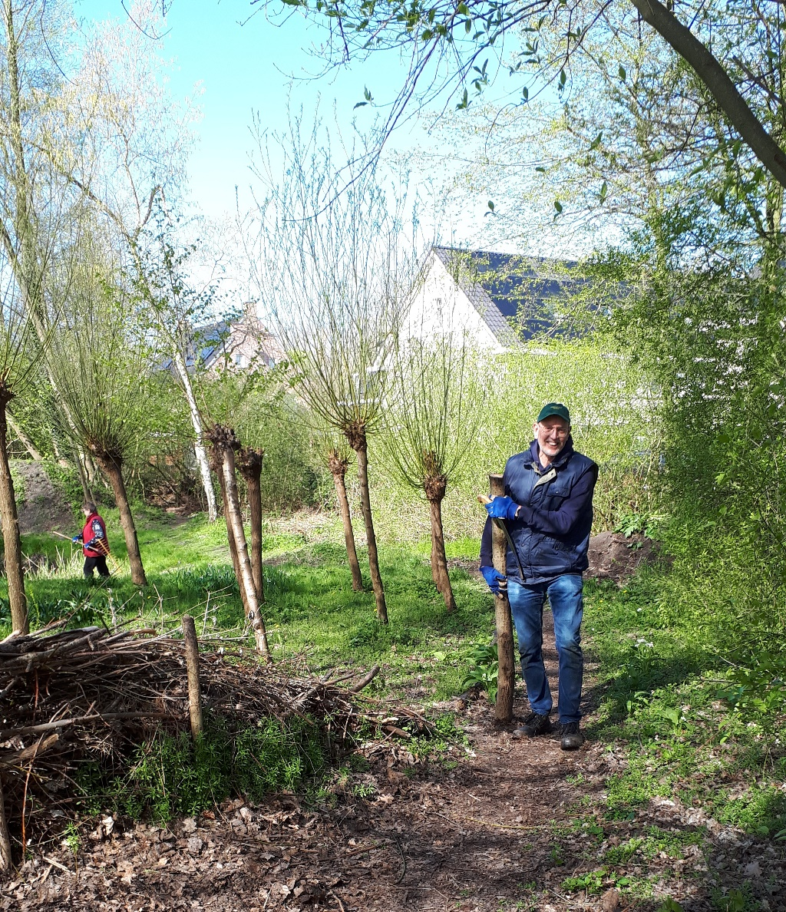
Een dikke staander voor het herstel van een takkenril

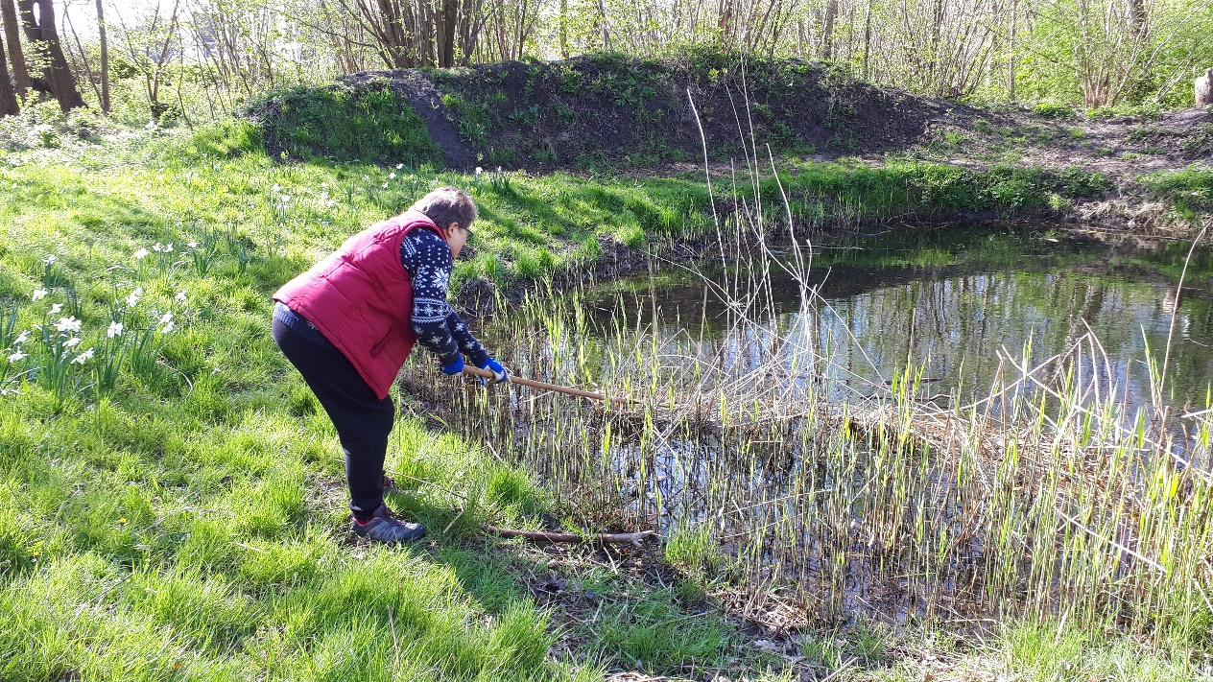
Takken en stammetjes worden uit de poel verwijderd met een grashark

